Отчёт по лабораторной работе №3

Еремина Оксана Андреевна

Содержание

# Цель работы

Целью данной работы является научиться оформлять отчеты с помощью Markdown.

# Задание

1. Сделайте отчёт по предыдущей лабораторной работе №2 в формате Markdown.

# Теоретическое введение

* Чтобы создать заголовок, используйте знак #
* Чтобы задать для текста полужирное начертание, заключите его в двойные звездочки **
* Чтобы задать для текста курсивное начертание, заключите его в одинарные звездочки *

Синтаксис Markdown для встроенной ссылки состоит из части [link text] , представляющей текст гиперссылки, и части (file-name.md) – URL-адреса или имени файла, на который дается ссылка

# Выполнение лабораторной работы

Открываю файлы и перехожу в нужный каталог курса, в котором хранится шаблон отчета (рис.1)

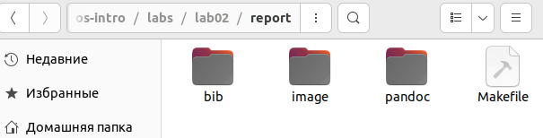

Figure 1: Каталог курса

Заполняю отчет: ввожу номер лабораторной работу, ввожу свое фио, пишу цель задачи и теоретическое введение. Затем описываю все этапы выполнения лабораторной работы №2, прикрепляю фото. Далее пишу выводы и список литературы (рис.2)

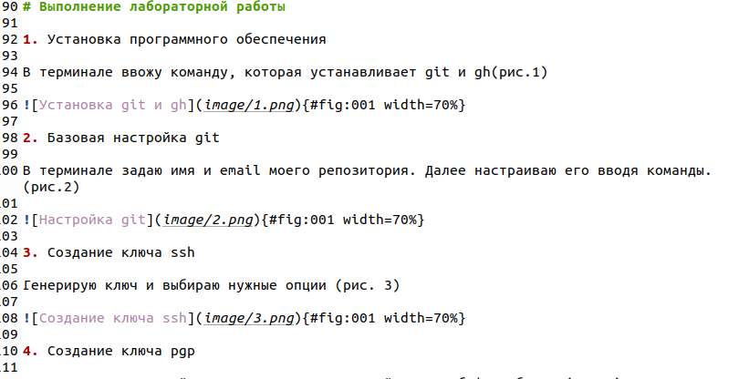

Figure 2: Оформление отчета

В терминале открываю каталог с заполненным отчетом (рис.3)

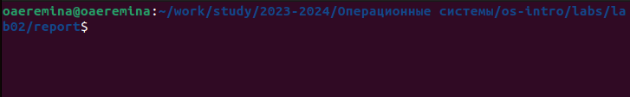

Figure 3: Переход в каталог с отчетом

Затем ввожу команду make, которая создает файлы формата: docx и pdf. (рис.4)

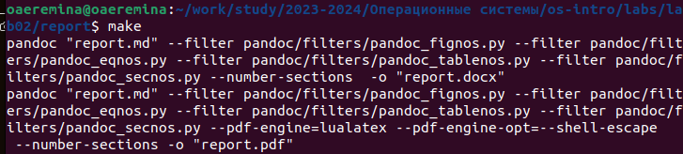

Figure 4: Создание отчета с другими форматами

Убеждаюсь, что файлы создались и проверюя их содержимое (рис.5) Если все сделано верно - это значит, что отчет готов.

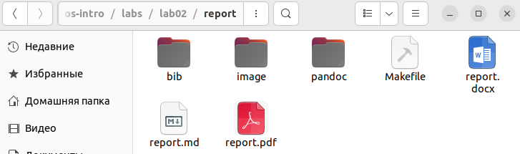

Figure 5: Проверка файлов

# Выводы

При выполнении данной лабораторной работы я приобрела практические навыки про работе с Markdown, научилась оформлять отчеты.

# Список литературы

Лабораторная работа №3 https://esystem.rudn.ru/pluginfile.php/2288079/mod_resource/content/3/003-lab_markdown.pdf